Nama : Irsyad Danisaputra

NIM : 2241720233

Absen : 12

Kelas : TI-2C

**UTS OOP**

### Soal 1: Penulisan Class

Berdasarkan contoh class ClassA, di bawah ini, jelaskan apakah penulisan source code pada contoh class tersebut sudah benar. Jika tidak, apa yang perlu diperbaiki?

public class ClassA { float f1 = 0.15f;

float hitung() { float x = 2f * f1;

}

}

Jawab:Terdapat kesalahan pada bagian method hitung() karena tidak ada sintaks untuk mengembalikan nilai. Berikut source code yang telah diperbaiki:

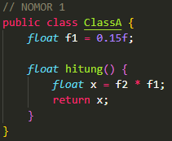

### Soal 2: Perhitungan Jumlah Elemen Array 2 Dimensi

Pada class SoalArray1, terdapat array 2 dimensi dengan ukuran 3x3. Tuliskan code Java untuk menghitung jumlah total elemen array tersebut dengan menggunakan perulangan.

public class SoalArray1 {

public static void main(String[] args) {

int[][] arrayInt = {{1, 1, 4}, {2, 1, 2}, {3, 2, 1}};

// hitung jumlah elemen array 2 dimensi

// gunakan perulangan

}

}

**Jawab:**

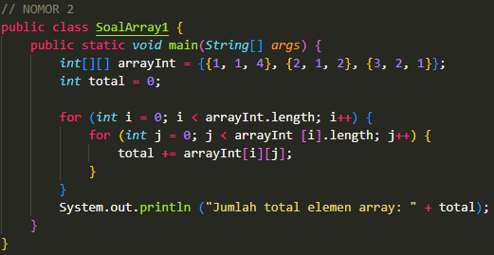

### Soal 3: Pewarisan Atribut dan Method

Pada source code yang diberikan, class ClassY merupakan turunan dari class Class. Sebutkan atribut dan method apa saja yang diwarisi oleh ClassY dari kelas induknya (class Class). Jelaskan juga apa output dari code yang ditulis pada class ClassY dan bagaimana nilai tersebut diperoleh.

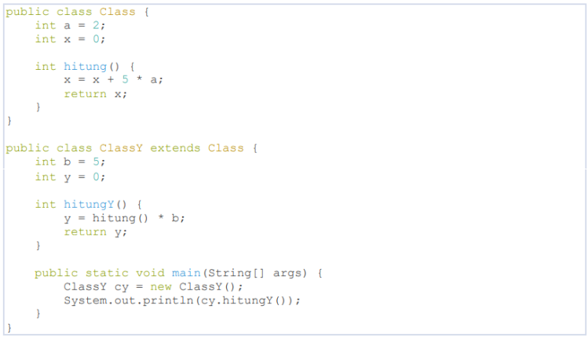



**Jawab**

1. Atribut yang diwarisi

* Atribut dengan nilai 2
* Atribut dengan nilai 0

1. Method yang diwarisi

* **int hitung():** Method ini menghitung nilai x menggunakan rumus x = x + 5 * a dan mengembalikan nilai x

### Soal 4: Class Mahasiswa dengan Constructor

Dalam class Mahasiswa, lengkapi code dengan:

1. Menambahkan constructor untuk mengisi atribut nim, nama, alamat, dan jenisKelamin.
2. Membuat objek mahasiswa dan mengisi atribut nim, nama, alamat, dan jenisKelamin melalui constructor.

public class Mahasiswa { String nim, nama, alamat; char jenisKelamin;

// a. Tambahkan constructor

// Gunakan constructor untuk

// mengisi atribut nim, nama, alamat, jenisKelamin

public static void main(String[] args) {

// b. Buat objek mahasiswa

// Isi atribut nim, nama, alamat, jenisKelamin

// lewat constructor

}

}

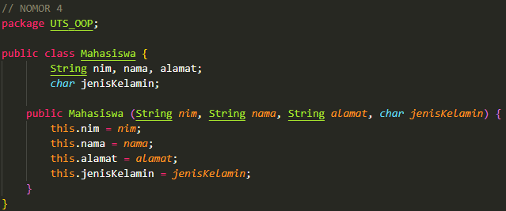

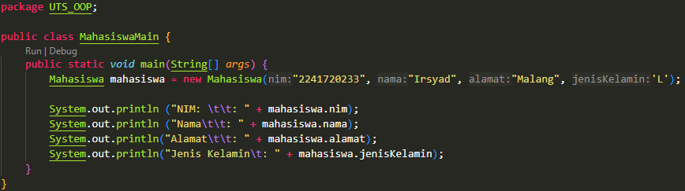

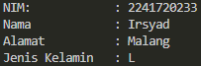

### Soal 5: OOP Buku -> Penulis

Perhatikan class diagaram berikut dan Buatlah Source code dalam Bahasa java berdasarkan class diagram tersebut

